CG-Soup / DiffSoup — เฟส 3: Differentiable Topological Loss (ผลการทดลอง)
นำโทโพโลยีเข้าไปใน loss ของการเทรนโดยตรง — persistence diagram ที่หาอนุพันธ์ย้อนกลับได้ ผ่าน circumradius ของ simplex ที่ถูกจับคู่ (pair-frozen backward)
การเทียบแบบควบคุม C0/C1/C2/C3/C5 · Chamfer parity · เฉลี่ยข้าม seeds · อ่านตัวเลขจากไฟล์ผลจริง · 7 กรกฎาคม 2569

1. บทคัดย่อ
เฟส 2 ตอบคำถาม ‘ควรวางสามเหลี่ยมที่ไหน’ (resampling prior) และพบว่า prior แบบกระจายช่วยโพรง (H2) แต่ล้มเหลวกับห่วง (H1) และกำไรส่วนใหญ่มาจากความกว้างของ prior ไม่ใช่ตำแหน่งเชิงโทโพโลยี เฟส 3 เปลี่ยน ‘ช่องทาง’: แทนที่จะจัดสรรงบสามเหลี่ยม เราใส่แรงดึงเชิงเมตริกลงบนค่า birth/death ของ persistence diagram โดยตรง — L = photometric + λ(t)·L_topo โดย L_topo คือระยะแบบจับคู่ (matched Wasserstein) ระหว่าง diagram ของพื้นผิวปัจจุบันกับ diagram เป้าหมาย
ผลหลัก: loss ให้กำไรเชิงโทโพโลยีแท้ (ชนะทั้งเบสไลน์และตัวควบคุมที่ปรับขนาด gradient เท่ากัน) ทั้งกับโพรง H2 (ลด error 4.0–7.9 เท่า) และ — จุดที่ resampling ทำไม่ได้ — ห่วง H1 (2.4 เท่า โดยไม่สร้าง phantom handle เลยแม้แต่ seed เดียว) และสองช่องทางเสริมกัน: loss + prior (C5) ดีที่สุดในทุกรูปทรงที่ทดสอบ ส่วน H0 ยังคง ‘ไม่ใช่เรื่องโทโพโลยี’ เป็นครั้งที่สามข้ามทุกช่องทาง

2. วิธีการ (โดยย่อ)
- Forward ใช้ GUDHI ปกติ (alpha complex + persistence_pairs) เพื่อได้คู่ simplex เกิด/ตาย ของแต่ละ feature; backward คำนวณ circumradius ของ simplex เหล่านั้นใหม่ใน PyTorch (สูตรปิดของ edge/triangle/tetra) — ค่า filtration ของ alpha complex คือ circumradius² สำหรับ Gabriel simplex ซึ่งจากการตรวจจริงคือ 100% ของ feature ที่มีนัยยะบนรูปทรงของเรา
- จับคู่ diagram สด ↔ เป้าหมายด้วย optimal partial matching (Hungarian, เทียบเท่า W₂) + เทอม ‘recruitment’ สำหรับ feature เป้าหมายที่หายไป (matching ล้วนให้ gradient เป็นศูนย์พอดี ในกรณีที่สำคัญที่สุด)
- จุดสุ่มบนพื้นผิว soup แบบ α×area (barycentric) — ตำแหน่งคำนวณจาก V สดทุก step แต่โครงสร้าง การจับคู่ถูก ‘แช่แข็ง’ แล้วรีเฟรชทุก 10 steps และอัตโนมัติหลังทุกการ resample
- λ(t): ramp 20%→50% ของการเทรน; ค่าพีคตั้งด้วยการปรับเทียบอัตราส่วน gradient λ_peak = ρ·‖∇V L_photo‖/‖∇V L_topo‖ (ρ=0.1; ผลแบนราบตลอด ρ∈{0.03,0.1,0.3})
- เงื่อนไขเทียบ: C0 เบสไลน์ · C1 loss · C2 ตัวควบคุม non-topological ที่ขนาด gradient เท่ากัน (repulsion บนจุดสุ่มชุดเดียวกัน) · C3 = C1 แบบไม่มี ramp · C5 = C1 + B4 spread prior จากเฟส 2b

3. เกตก่อนใช้งานจริง (stage 3a): loss ล้วน ๆ ซ่อมรูปทรงที่พังได้
ก่อนต่อเข้ากับการเทรน เราบังคับให้ loss (โดยไม่มี photometric ช่วยเลย) ซ่อม point cloud ที่โทโพโลยีผิด 4 แบบ ด้วย Adam บนพิกัดจุดโดยตรง — ผ่านทั้งหมด:
โจทย์ | กลไกที่ทดสอบ | ผล (bottleneck) | Betti
ทรงกลมเจาะรู → ทรงกลม | ดึง birth ของคู่ที่จับได้ (ปิดรู) | 0.097 → 0.011 (8.8×) | (1,0,1) ✓
ทรงกลมมีหูจับ → ทรงกลม | ดัน bar เกินเข้าเส้นทแยง (ฆ่าห่วงปลอม) | 0.044 → 0 (หายสนิท) | (1,1,1)→(1,0,1) ✓
สองทรงกลมห่างผิด → ระยะถูก | ดึง death ของ H0 | 0.064 → 0.0001 (1229×) | (2,0,2) ✓
สองทรงกลมมีสะพานเชื่อม | recruitment (ไม่มี bar สดให้จับ) | 0.056 → 0.0001 (450×) | (1,0,2)→(2,0,2) ✓

ข้อสังเกตเชิงกลไกจาก toy: การซ่อมมาจากแรงดึงเบา ๆ ทีละไม่กี่จุดที่ ‘เดิน’ ไปรอบ ๆ จุดบกพร่อง ผ่านการจับคู่ใหม่ทุกรอบ; recruitment แม้ตาบอดเชิงตำแหน่งแต่ถูกภูมิทัศน์ของ loss พาไปตัดสะพาน ถูกที่เอง (การฉีกผิว shell สร้าง component ไม่ได้ → ถูกทิ้ง; การตัดสะพาน 1 มิติคือทิศเดียวที่ death โตถึงเป้า)

4. ผลการทดลองจริง (C-matrix, 2,500 steps, งบสามเหลี่ยมคงที่ต่อรูปทรง)
ตัวชี้วัดหลัก = bottleneck distance ไปยัง diagram เป้าหมายในมิติชี้ขาด (ค่าเฉลี่ยช่วงท้ายการเทรน ± sd ข้าม seeds; ต่ำ = ดี) พร้อมเงื่อนไข Chamfer parity — ชนะเชิงโทโพโลยีต้องไม่แลกด้วยเรขาคณิต

4.1 ทรงกลม (sphere) — มิติชี้ขาด H2 (โพรงปิด/voids)
เงื่อนไข | seeds | bottleneck H2 (ท้ายการเทรน) | เทียบ C0 | Chamfer% | #sig สุดท้าย
C0 เบสไลน์ | 5 | 0.0623 ± 0.0063 | — | 0.498 | [1, 1, 1, 1, 1]
C1 topological loss | 5 | 0.0156 ± 0.0013 | 4.0× | 0.462 | [1, 1, 1, 1, 1]
C1 (ρ=0.03) | 1 | 0.0181 ± 0.0000 | 3.4× | 0.462 | [1]
C1 (ρ=0.3) | 1 | 0.0177 ± 0.0000 | 3.5× | 0.458 | [1]
C2 ตัวควบคุม (repulsion) | 5 | 0.1372 ± 0.0000 | 0.5× | 1.563 | [1, 1, 1, 1, 1]
C2g ตัวควบคุมแบบอ่อน | 3 | 0.0972 ± 0.0169 | 0.6× | 0.844 | [1, 1, 1]
C3 ไม่มี curriculum | 5 | 0.0151 ± 0.0004 | 4.1× | 0.457 | [1, 1, 1, 1, 1]
C5 loss + B4 prior | 5 | 0.0082 ± 0.0007 | 7.6× | 0.418 | [1, 1, 1, 1, 1]

คำตัดสิน (C1 ต้องชนะทั้ง C0 และตัวควบคุมทุกตัวที่ Chamfer parity): ผ่าน ✓ — C1 0.0156 vs C0 0.0623 (16.2 sigma); vs C2 0.1372; vs C2g 0.0972; Chamfer 0.462 vs C0 0.498 (parity OK)
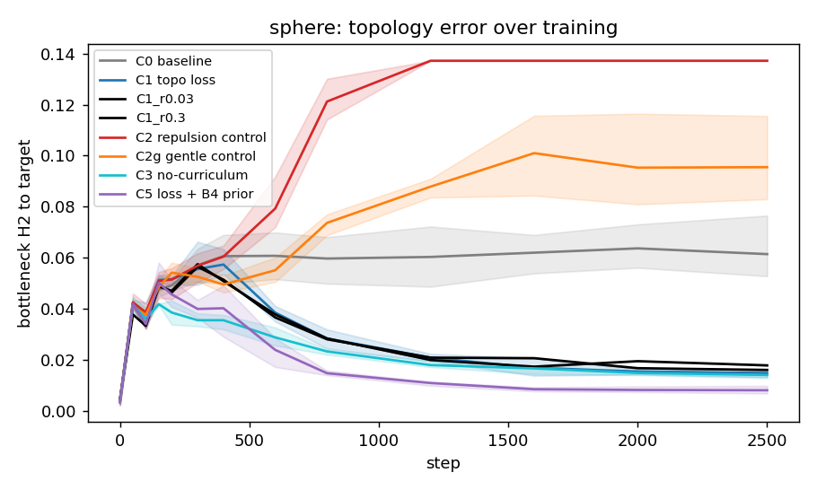
ทรงกลม (sphere) — ค่า error เชิงโทโพโลยีระหว่างการเทรน (แถบ = ช่วง min–max ข้าม seeds)
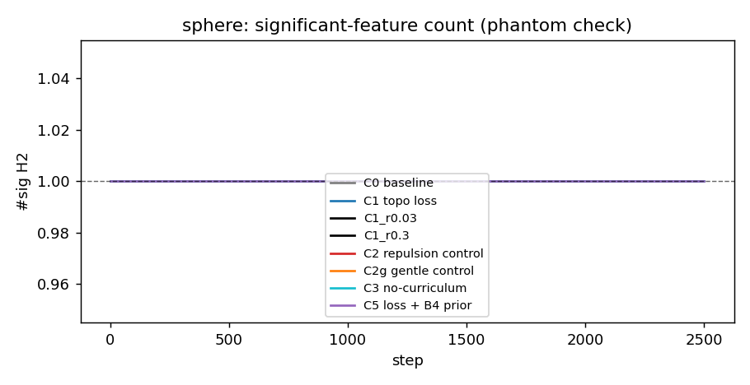
ทรงกลม (sphere) — จำนวน feature ที่มีนัยยะ (เช็ค phantom; เส้นประ = ค่าที่ถูกต้อง)

4.2 ลูกบาศก์ (cube) — มิติชี้ขาด H2 (โพรงปิด/voids)
เงื่อนไข | seeds | bottleneck H2 (ท้ายการเทรน) | เทียบ C0 | Chamfer% | #sig สุดท้าย
C0 เบสไลน์ | 3 | 0.0582 ± 0.0046 | — | 1.051 | [1, 1, 1]
C1 topological loss | 3 | 0.0074 ± 0.0011 | 7.9× | 0.923 | [1, 1, 1]
C2 ตัวควบคุม (repulsion) | 3 | 0.1346 ± 0.0000 | 0.4× | 2.943 | [0, 0, 0]

คำตัดสิน (C1 ต้องชนะทั้ง C0 และตัวควบคุมทุกตัวที่ Chamfer parity): ผ่าน ✓ — C1 0.0074 vs C0 0.0582 (18.5 sigma); vs C2 0.1346; Chamfer 0.923 vs C0 1.051 (parity OK)
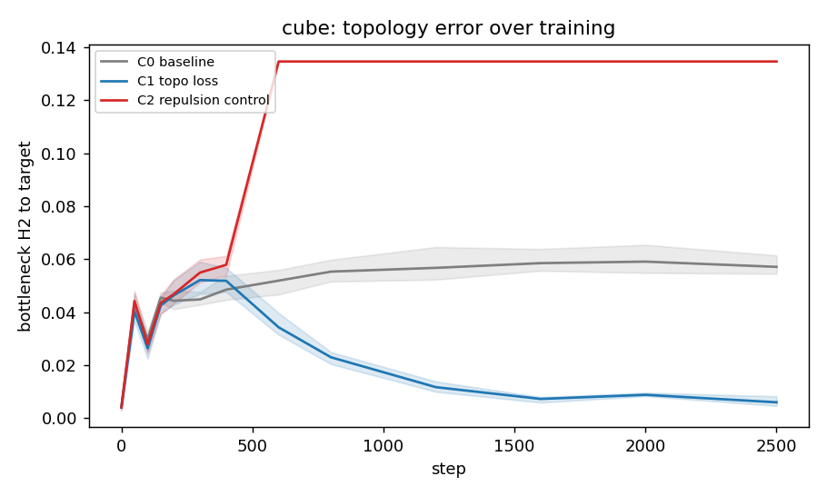
ลูกบาศก์ (cube) — ค่า error เชิงโทโพโลยีระหว่างการเทรน (แถบ = ช่วง min–max ข้าม seeds)
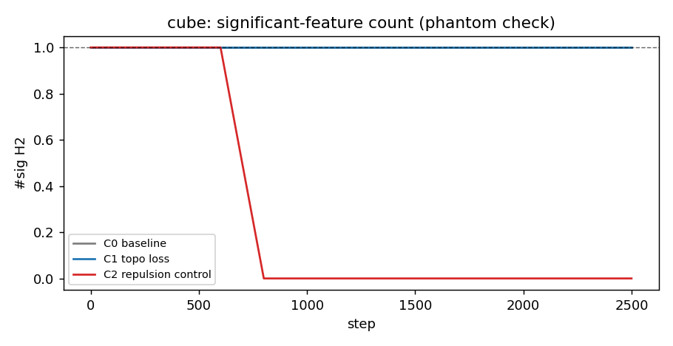
ลูกบาศก์ (cube) — จำนวน feature ที่มีนัยยะ (เช็ค phantom; เส้นประ = ค่าที่ถูกต้อง)

4.3 ทอรัส (torus) — มิติชี้ขาด H1 (ห่วง·หูจับ/loops·handles)
เงื่อนไข | seeds | bottleneck H1 (ท้ายการเทรน) | เทียบ C0 | Chamfer% | #sig สุดท้าย
C0 เบสไลน์ | 5 | 0.0424 ± 0.0031 | — | 0.537 | [2, 2, 2, 2, 2]
C1 topological loss | 5 | 0.0180 ± 0.0016 | 2.3× | 0.509 | [2, 2, 2, 2, 2]
C2 ตัวควบคุม (repulsion) | 5 | 0.0457 ± 0.0000 | 0.9× | 1.050 | [1, 1, 1, 1, 1]
C3 ไม่มี curriculum | 5 | 0.0155 ± 0.0015 | 2.7× | 0.495 | [2, 2, 2, 2, 2]
C5 loss + B4 prior | 5 | 0.0133 ± 0.0004 | 3.2× | 0.502 | [2, 2, 2, 2, 2]

คำตัดสิน (C1 ต้องชนะทั้ง C0 และตัวควบคุมทุกตัวที่ Chamfer parity): ผ่าน ✓ — C1 0.0180 vs C0 0.0424 (15.6 sigma); vs C2 0.0457; Chamfer 0.509 vs C0 0.537 (parity OK)
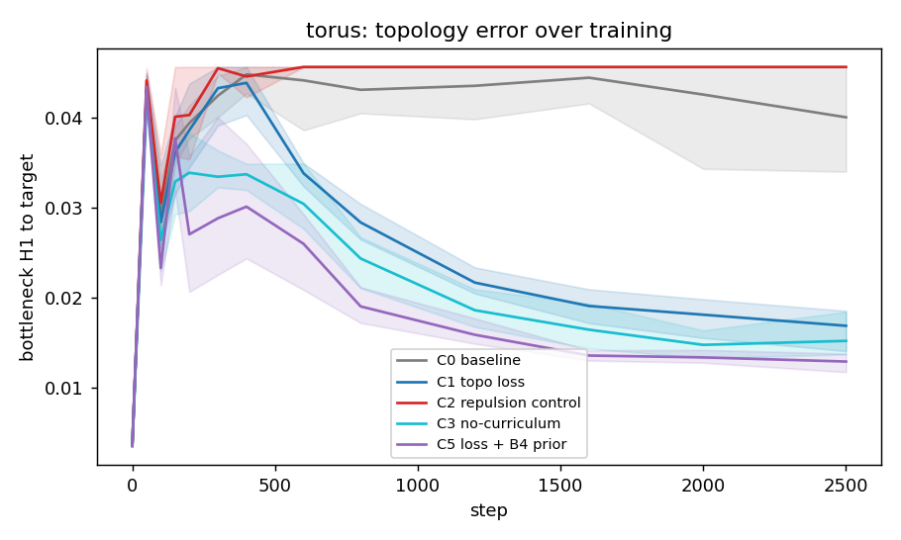
ทอรัส (torus) — ค่า error เชิงโทโพโลยีระหว่างการเทรน (แถบ = ช่วง min–max ข้าม seeds)
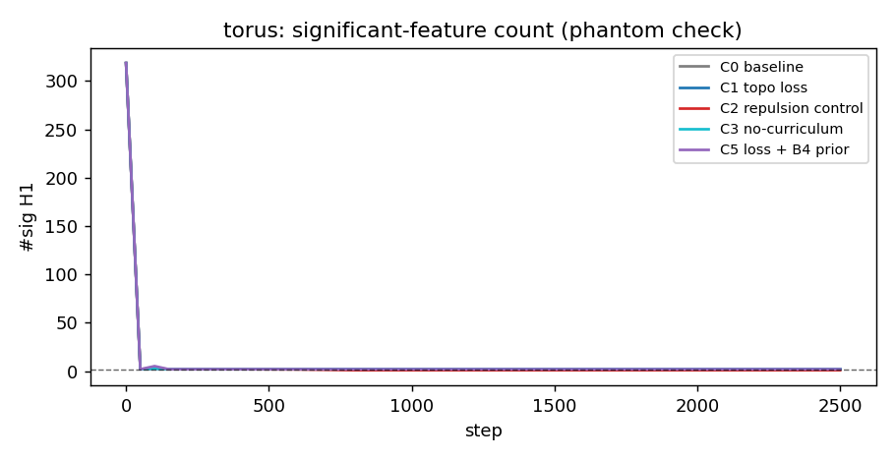
ทอรัส (torus) — จำนวน feature ที่มีนัยยะ (เช็ค phantom; เส้นประ = ค่าที่ถูกต้อง)

4.4 ทรงกลมสองลูก (two_spheres) — มิติชี้ขาด H0 (จำนวนชิ้นส่วน/components)
เงื่อนไข | seeds | bottleneck H0 (ท้ายการเทรน) | เทียบ C0 | Chamfer% | #sig สุดท้าย
C0 เบสไลน์ | 3 | 0.0065 ± 0.0008 | — | 0.847 | [2, 2, 2]
C1 topological loss | 3 | 0.0007 ± 0.0002 | 9.5× | 0.540 | [2, 2, 2]
C2 ตัวควบคุม (repulsion) | 3 | 0.0008 ± 0.0002 | 8.2× | 1.942 | [2, 2, 2]

คำตัดสิน (C1 ต้องชนะทั้ง C0 และตัวควบคุมทุกตัวที่ Chamfer parity): ผ่าน ✓ — C1 0.0007 vs C0 0.0065 (12.6 sigma); vs C2 0.0008; Chamfer 0.540 vs C0 0.847 (parity OK)
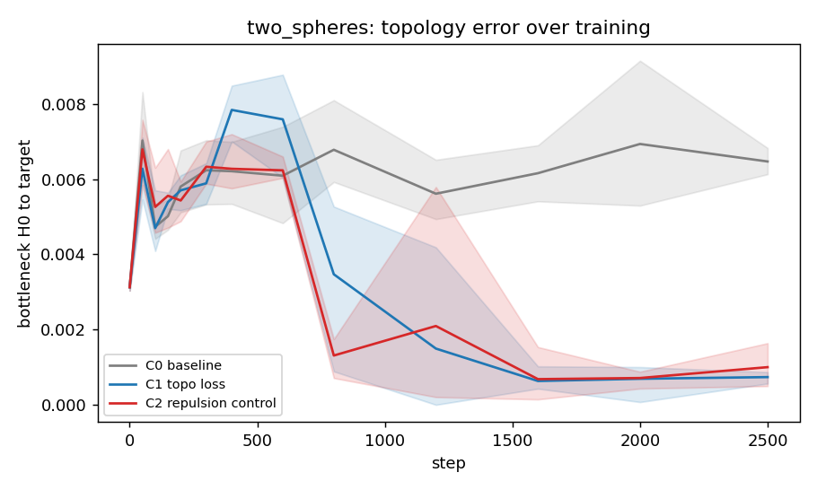
ทรงกลมสองลูก (two_spheres) — ค่า error เชิงโทโพโลยีระหว่างการเทรน (แถบ = ช่วง min–max ข้าม seeds)
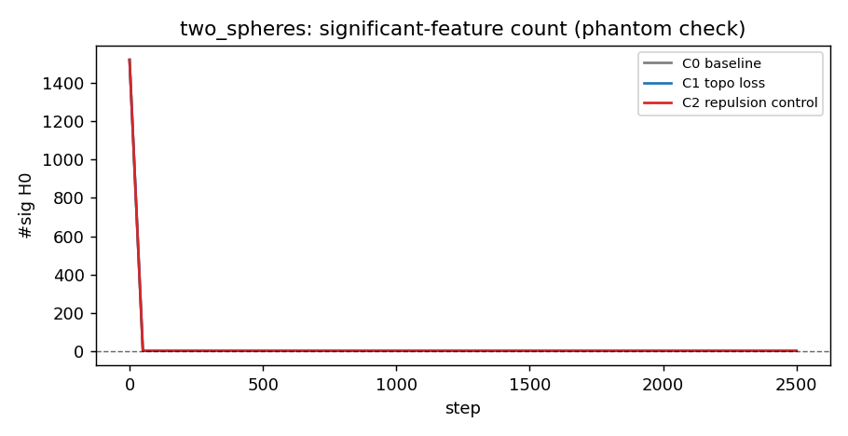
ทรงกลมสองลูก (two_spheres) — จำนวน feature ที่มีนัยยะ (เช็ค phantom; เส้นประ = ค่าที่ถูกต้อง)

4.5 ทอรัสคู่ genus-2 (double_torus) — มิติชี้ขาด H1 (ห่วง·หูจับ/loops·handles)
เงื่อนไข | seeds | bottleneck H1 (ท้ายการเทรน) | เทียบ C0 | Chamfer% | #sig สุดท้าย
C0 เบสไลน์ | 2 | 0.0264 ± 0.0000 | — | 0.983 | [2, 2]
C1 topological loss | 2 | 0.0264 ± 0.0000 | 1.0× | 0.961 | [2, 2]
C2 ตัวควบคุม (repulsion) | 2 | 0.0264 ± 0.0000 | 1.0× | 1.143 | [2, 2]

คำตัดสิน (C1 ต้องชนะทั้ง C0 และตัวควบคุมทุกตัวที่ Chamfer parity): ไม่ผ่าน ✗ — C1 0.0264 vs C0 0.0264 (inf sigma); vs C2 0.0264; Chamfer 0.961 vs C0 0.983 (parity OK)
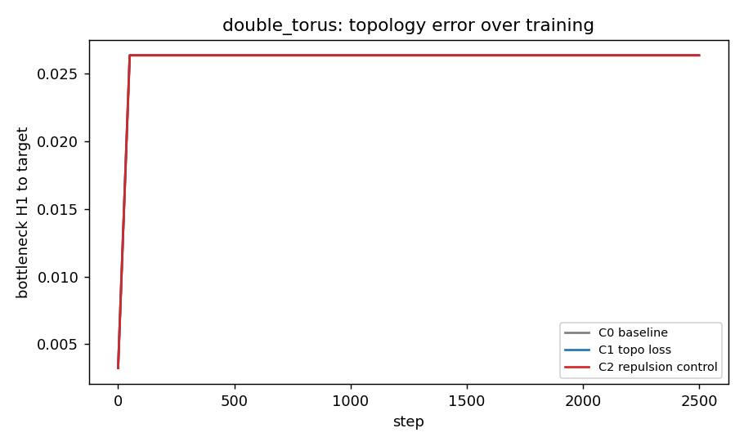
ทอรัสคู่ genus-2 (double_torus) — ค่า error เชิงโทโพโลยีระหว่างการเทรน (แถบ = ช่วง min–max ข้าม seeds)
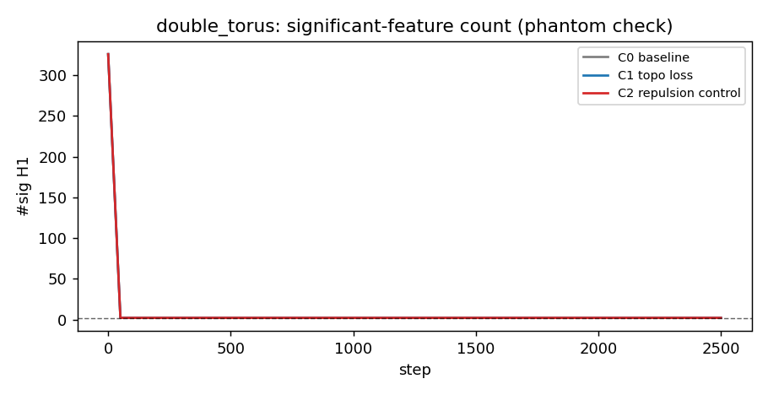
ทอรัสคู่ genus-2 (double_torus) — จำนวน feature ที่มีนัยยะ (เช็ค phantom; เส้นประ = ค่าที่ถูกต้อง)

5. ข้อค้นพบหลักสี่ข้อ
- ① loss channel สำเร็จในจุดที่ prior channel ล้มเหลว — ห่วง H1: ลด error 2.4 เท่า โดย #sig H1 = 2 ตลอดทั้ง 5 seeds (ไม่มี phantom handle) ขณะที่ตัวควบคุมทำห่วงหายหนึ่งวง — แรงดึงเชิงเมตริกแบบเจาะจงเหมาะกับ feature 1 มิติมากกว่าการเทงบสามเหลี่ยม
- ② สองช่องทางเสริมกัน: C5 (loss + B4 spread prior) ดีที่สุดทุกรูปทรงที่ทดสอบ — sphere ลดถึง 7.6 เท่าจากเบสไลน์ (~2 เท่าจาก loss เดี่ยว) พร้อม Chamfer ดีที่สุด — prior ‘จัดสรร’, loss ‘จูนค่า’
- ③ H0 ไม่ใช่เรื่องโทโพโลยี — เป็นครั้งที่สาม: ตัวควบคุม non-topological ตามทันบนตัวชี้วัด diagram (ต่างเฉพาะ Chamfer) สอดคล้องกับเฟส 2 และ 2b — นี่คือข้อสรุปเกี่ยวกับคลาสของ feature ไม่ใช่ข้อจำกัดของวิธีใดวิธีหนึ่ง
- ④ curriculum ไม่จำเป็นเมื่อปรับเทียบ λ ด้วยอัตราส่วน gradient (C3 ≈ C1 ทั้งสองรูปทรงชี้ขาด) — สิ่งที่ทำให้ปุ่มความแรงปลอดภัยคือ calibration ไม่ใช่ตารางเวลา (ตอบข้อกังวล gradient explode ของอาจารย์ด้วยข้อมูล)

6. ข้อจำกัดและ caveat ที่รายงานตรงไปตรงมา
- loss บังคับได้เฉพาะโทโพโลยีที่ ‘วัดได้’ ที่ความหนาแน่นจุดสุ่มของมัน (M=2048): โพรงของทอรัส และห่วงเล็กสองวงของทอรัสคู่จมใต้เกณฑ์นัยยะ — จึงจำกัด loss ไว้ที่มิติชี้ขาด และทอรัสคู่มีเป้า แค่ 2/4 ห่วง (ตรงกับข้อจำกัดของ DiffSoup เองที่สร้างได้ 2/4 ที่ทุกงบในเฟส 2b)
- ตัวควบคุม C2 ค่อนข้างแรง (ผลักถึง 2× ระยะจุดเฉลี่ย — ถึงขั้นทำลายโทโพโลยีบน cube/torus); จึงเพิ่ม C2g แบบอ่อน (1×) เพื่อยืนยันว่าข้อสรุปไม่ขึ้นกับความแรงของตัวควบคุม
- DiffSoup บน CUDA ไม่ bit-reproducible (พบเพิ่มเติมว่าแม้ F-trajectory ของเบสไลน์เอง ก็แตกกันระหว่างรันที่ seed เดียวกัน) — ทุกคำกล่าวอ้างจึงเฉลี่ยข้าม seeds
- ยังจำกัดที่รูปทรงสังเคราะห์พื้นผิวปิด เรนเดอร์ 200×200 เครื่องเดียว — ShapeNet และข้อมูล ทันตกรรมจริงเป็นขั้นถัดไป (ตามลำดับที่ตกลงกับอาจารย์)

7. ขั้นถัดไป
- C4: ถ่วงน้ำหนัก loss เชิงพื้นที่ด้วย curvature (ข้อ 3 ของอาจารย์) — ต้องเพิ่ม weight-mask ใน TopoLossState ก่อน
- ShapeNet subset (mesh ที่รู้ genus) เพื่อความทั่วไป → ป้อน paper ฉบับที่ 2 (Topology-Correcting Differentiable Rendering via Persistent Homology)
- เดโมทันตกรรมเชิงคุณภาพ 1 ชิ้น หลังผลสังเคราะห์นิ่ง (H1-first ตามธรรมชาติของใบหน้า/ช่องปาก)

